Grupowanie
Systemy Sztucznej Inteligencji
Instrukcje do ćwiczeń laboratoryjnych

Wprowadzenie

zbiory i słowniki (zbiry i słowiki)
Środowisko .net udostępnia wiele kontenerów służących do przechowywania danych. Jednym z bardziej przydatnych są zbiory i słowniki. Struktury te automatycznie po dodaniu lub usunięciu elementów wewnątrz sortują poszczególne elementy, tak aby dostęp do nich był możliwie jak najszybszy.
SortedSet<float> zbior_liczb = new SortedSet<float>();
//Sorted Set jest szablonem mogącym przechowywać zadany typ zmiennych.
//Oczywiście mogą wystąpić zagnieżdżenia, np. SortedSet<SortedSet<int>>
zbior_liczb.Add(11.1f);
zbior_liczb.Add(2);
zbior_liczb.Add((float)Math.PI);
zbior_liczb.Add((float)Math.PI);
//tylko raz go doda, każdy element może być tylko raz

if (zbior_liczb.Contains(3))
MessageBox.Show("zawiera 3");
if (zbior_liczb.Contains(11.1f))
MessageBox.Show("zawiera 11.1");
MessageBox.Show("rozmiar " + zbior_liczb.Count() );
zbior_liczb.Remove((float) Math.PI);
MessageBox.Show("rozmiar " + zbior_liczb.Count());
// zbior_liczb.Clear(); //usuwa cala zawartosc pojemnika

Słownik to kolekcja zawierająca dowolny typ elementów, do których można się dostać za pomocą klucza. Wszystkie elementy w tym pojemniku są parami <klucz, wartość>. Dostęp do wartości w wybranej parze odbywa się przy pomocy odpowiedniego klucza. Klucze nie mogą się powtarzać.
Dictionary<int, string> cyfry_na_ciagi = new Dictionary<int, string>();
cyfry_na_ciagi.Add(2, "dwa");
cyfry_na_ciagi.Add(3, "trzy");
cyfry_na_ciagi[4] = "cztery";
if (cyfry_na_ciagi.ContainsKey(4))
MessageBox.Show(cyfry_na_ciagi[4]); // „cztery”
//MessageBox.Show(cyfry_na_ciagi[1]); //nie ma takiego elementu, byłby wyjątek

Konwersja ciągów na liczby i odwrotnie
Pakiet .net zawiera wiele mechanizmów służących do obsługi ustawień regionalnych, takich jak format daty, liczb niecałkowitych itp. W związku z tym, domyślnie dla programów pracujących jako programy polskie przyjmuje się polską konwencję dotyczącą interpretacji liczb niecałkowitych (czyli 12,34 zamiast 12.34, jak to jest w kulturach anglosaskich).
double jakas_liczba = 1.23;
MessageBox.Show(jakas_liczba.ToString());
//może się pojawic "1,23" zamiast "1.23"
MessageBox.Show(jakas_liczba.ToString(System.Globalization.CultureInfo.InvariantCulture));

System.Threading.Thread.CurrentThread.CurrentCulture = System.Globalization.CultureInfo.GetCultureInfo("en-US");
//ustawienie dla tego wątku angielskich ustawień regionalnych
MessageBox.Show(jakas_liczba.ToString());

jakas_liczba = Double.Parse("123.45");
//trzeba wczesniej wybrac styl "kropki dziesietnej"
if(Double.TryParse("123.45", out jakas_liczba))
MessageBox.Show("udala sie konwersja");
// funkcja spróbuje przekształcić ciąg na liczbę
if (Double.TryParse("987,65",
System.Globalization.NumberStyles.Number,
System.Globalization.CultureInfo.GetCultureInfo("en-US"),
out jakas_liczba))
MessageBox.Show("udala sie konwersja, " +
"ale wynik to: " + jakas_liczba); /// 98765 zamiast 987.65
Bardzo przydatną jest również statyczna funkcja String.Format(format, dodatkowe_parametry…), format zawiera ciąg tekstowy oraz wstawki w formacie
{nr_argumentu[, [-]długość][:rodzaj_zmiennej[parametr_dot_zmiennej]]},
gdzie
- nr_argumentu to numer dodatkowego parametru podanego w metodzie String.Format() po format,
- długość określa liczbę znaków użytych z ew. wypełnieniem pustych przestrzeni,
- -długość oznacza, że wypełnienie ma być wykonane po prawej stronie (dorównanie do lewej),
- rodzaj_zmiennej określa typ przetwarzanej zmiennej („g” to ogólna liczba, „d” to liczba całkowita, „f” to liczba rzeczywista, „c” to aktualna waluta),
- parametr_dot_zmiennej zawiera dodatkowe opcje związane z aktualnym typem, na przykład liczba cyfr po przecinku.
Przykład zastosowania String.Format():
String.Format("a={2,6} b={1,-10:f2} c={0:f5}", 1.234, 1.234, "abc")
//zwróci "a= abc b=1,23 c=1,23400"

Generator liczb pseudolosowych
Wiele algorytmów związanych ze sztuczną inteligencją wykorzystuje liczby losowe. Warto, by na początku pisania wielu algorytmów przyjąć, iż będą one generowały liczby w tej samej kolejności, co mocno ułatwi odpluskwianie. Po zakończeniu pisania algorytmu warto „uwolnić” generator liczb pseudolosowych i przetestować jak sobie wtedy radzi.
Random rkg; //generator liczb pseudolosowych
rkg = new Random(12345); //podane ziarno, stała kolejność występowania liczb
rkg = new Random(); //losowy start generatora licz pseudolosowych

rkg.NextDouble(); //zwraca losową wartość z przedziału (0; 1)
rkg.Next(5); //zwraca wartość z przedziału [0; próg)

Zadania do wykonania

Tablica z numerami
Pierwszym zadaniem jest stworzenie funkcji, która pobierze podwójną listę z ciągami znakowymi, a następnie przetworzy wybrane kolumny na podwójna tabelę z liczbami typu double. Na razie przyjmuje się, że wszystkie przetwarzane kolumny zawierają ciągi z liczbami. Funkcja powinna w razie jakichkolwiek problemów rzucać wyjątki, na przykład różna długość poszczególnych wierszy, ciąg nie dający się przerobić na liczbę itp. Format tej funkcji to:
void probki_str_na_liczby(List<List<string>> probki_str, List<int> numery_atr,
out List<List<double>> probki_num)
Przykład:
dane wejściowe:
- probki_str = {
{„1” „a” „2.2”},
{„3” „4” „5”}
}
- numery_atr = {0, 2}
dane wyjściowe:
- probki_num = {{1, 2.2}, {3, 5}}

Algorytm k-średnich
Zadaniem jest napisanie programu realizującego grupowanie za pomocą algorytmu k-średnich próbek zawartych w pliku „spiralka.txt”, „spiralka-names.txt”.
Algorytm tworzy k grup, każda z tych grup posiada środek (średnią z grupy). Algorytm działa w ten sposób, iż przez zadaną liczbę iteracji na przemian określa dla każdej próbki do której z grup należy (czyli do którego z k środków ma najbliżej) a następnie dla każdej z poprzednio ustalonej grupy wyznacza osobno środek. Algorytm do poprawnego zadania musi zawierać informację n/t środków k grup oraz musi posiadać informację n/t tego, które próbki mają najbliżej do danej grupy. Start algorytmu, liczba grup, iteracji i miara odległości nie jest z góry ustalona. W tym przykładzie polecam użyć 4 grup (m=4), 100 iteracji miary odległości euklidesowej, a na początku ustalenie środka grup równe losowo wybranej grupie różnych próbek.
Algorytm zapisany w postaci pseudokodu:
1. Wybierz losowo m różnych próbek i uznaj je jako środki grup (V)
2. Pętla wykonywana zadaną liczbę iteracji (iters)
2.1. Pętla po wszystkich M próbkach, s to indeks aktualnej próbki
2.1.1. Wylicz odległości między próbką s a każdym środkiem grupy (V)
2.1.2. Wyznacz u_{s} równy indeksowi najbliższego środka grupy dla s-tej próbki
2.2. Pętla po wszystkich m grupach, j to indeks aktualnej grupy
2.2.1. Wybierz próbki, należące do tej grupy (zbiór próbek o indeksach s, takich, że u_{s} == j), niech zbiór ten nazywa się X_{gr}
2.2.2. Jeśli zbiór X_{gr} jest pusty, wtedy pomiń wykonanie dalszej części tej pętli.
2.2.3. Pętla po wszystkich atrybutach, i to index poszczególnego atrybutu
2.2.3.1 Wartość i-tego atrybutu grupy j-tej to średnia wartość atrybutu i-tego wszystkich próbek X_{gr}

Przykład podziału na 4 grupy przed działaniem algorytmu k-średnich, odległość liczona metodą euklidesową:
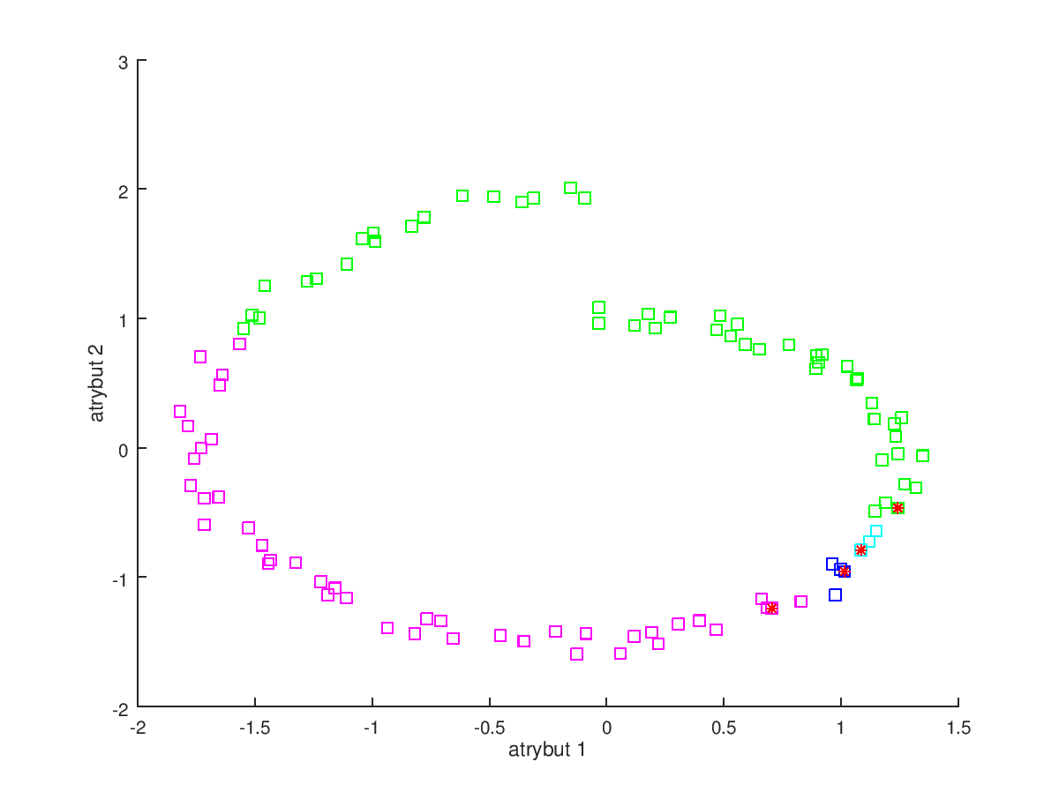
Przykład podziału na 4 grupy po 11 iteracjach algorytmu k-średnich, odległość liczona metryką euklidesową:
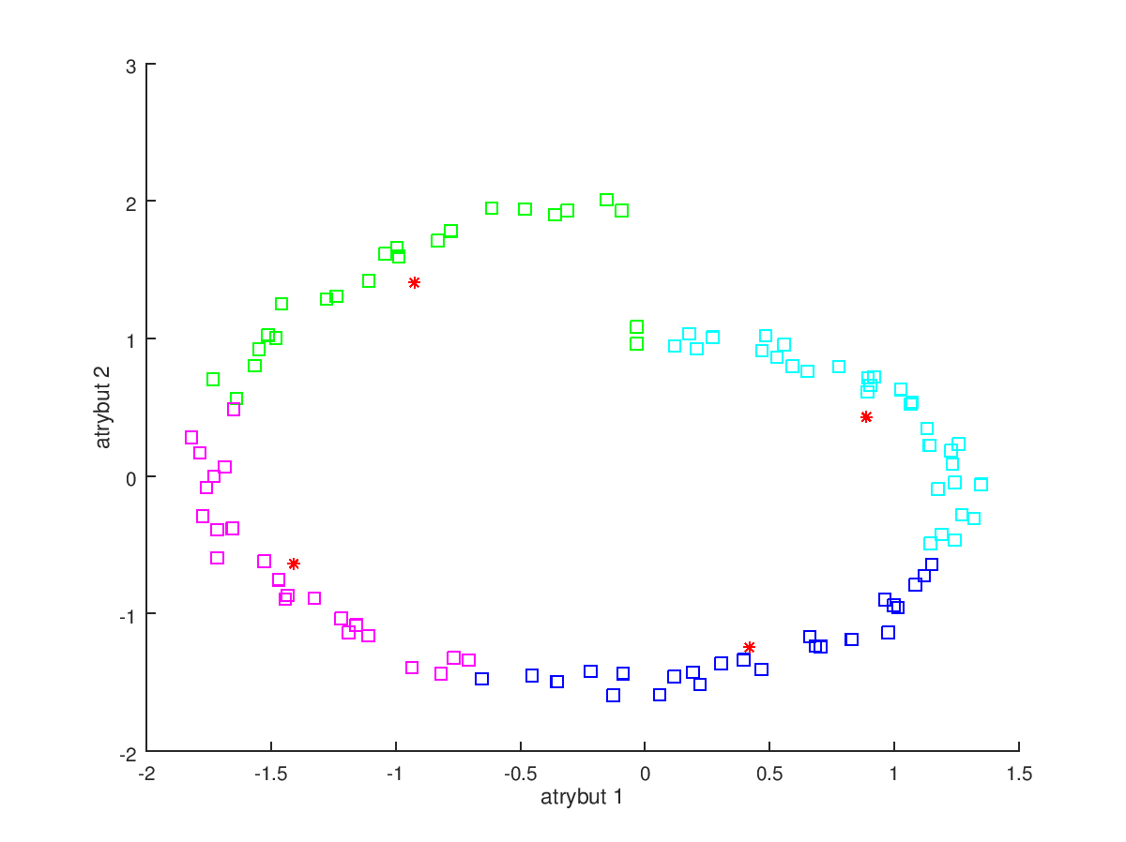
Dodatkowe uwagi
Napisany program powinien pokazywać podział próbek na poszczególne grupy oraz środki tych grup po każdej iteracji wykonania algorytmu k-średnich.
Program powinien używać funkcji napisanych na poprzednich zajęciach.
Przydatne jest stosowanie kolekcji takich jak SortedSet lub Dictionary.
Samokontrola
- Jeśli użyje się dziwnej, niepoprawnej miary odległości, która ignoruje wartość jednego atrybutu, na przykład , gdzie to obie próbki, to wartość pierwszego atrybutu pierwszej próbki; wtedy wszystkie grupy będą ułożone obok siebie w poziomie w postaci pionowych pasków, a ich środki będą mniej więcej leżeć na jednej linii.

Algorytm Fuzzy c-Means (FCM) (nieobowiązkowy)
Algorytm jest rozszerzeniem algorytmu k-średnich. Każda próbka nie należy do dokładnie jednej z grup lecz należy do każdej z grup w różnym stopniu (stąd słowo fuzzy - rozmyty w nazwie algorytmu). Stopień rozmywania ustalony jest przez pojedynczy parametr nazwany tutaj fcm_m (fcm_m>1, domyślnie równy 2). Najpierw następuje start algorytmu, następnie wykonywany jest on w wielu iteracjach. W każdej z nich obliczana jest odległość między każdą próbką i środkiem grupy:
gdzie j to numer grupy (j=1..m), m to liczba grup, s to numer próbki (s=1..M), M to liczba próbek, d(…) to odległość. Następnie liczona jest przynależność (U) poszczególnej próbki do każdej z grup:
gdzie fcm_m to parametr algorytmu FCM określający sposób rozmywania, fcm_m>1 i domyślnie jego wartość to 2, M to liczba próbek, s to numer próbki.
Warto wspomnieć, iż
czyli suma przynależności pojedynczej próbki do wszystkich grup wynosi 1. Kolejnym krokiem jest obliczenie nowej wartości środków grup używając wzoru

gdzie i to numer atrybutu (i=1..n), n to liczba atrybutów, s to numer próbki (s=1..M), M to liczba próbek, x to wartości próbki, to wartość i-tego atrybutu środka j-tej grupy w kolejnej iteracji algorytmu FCM.

Przykład implementacji algorytmu zapisany w pseudokodzie
1. Inicjalizacja algorytmu
1.1 Stworzenie tablic U i D o rozmiarze m x M, gdzie m to liczba klas, a M to liczba próbek (wartość dowolna)
1.2 Utworzenie tablicy V ze środkami grup o rozmiarze m x n, gdzie m to liczba grup, a n to liczba atrybutów (wartość dowolna).
1.3 Wypełnienie tablicy D losowymi wartościami.
1.4 Wyliczenie każdej wartości w tablicy U_{j,s} (j=1..m; s=1..M).
1.5 Obliczenie środków grup V_{j,i} (j=1..m; i=1..n; m to liczba grup, n to liczba atrybutów)
2. Główna pętla programu wykonywana przez zadaną liczbę iteracji.
2.1. Obliczenie odległości między każdą próbką a grupą: D_{j,s} (j=1..m; s=1..M, m to liczba grup, M to liczba próbek)
2.2. Należy zadbać, aby wszystkie wartości w tablicy D były większe od ustalonej małej wartości (na przykład wszystkie wartości < 1e-10 zastąpić 1e-10).
2.3. Wyliczenie stopnia przynależności poszczególnej próbki do każdej grupy: U_{j,s} (j=1..m; s=1..M, m to liczba grup, M to liczba próbek).
2.4. Należy sprawdzić, czy przypadkiem U nie zawiera wartości nieoznaczonych (w takim przypadku należy przerwać program i wyświetlić komunikat ostrzegawczy)
2.5. Obliczenie nowych położeń środków grup V_{j,i} (j=1..m; i=1..n; m to liczba grup, n to liczba atrybutów).

Zadanie do wykonanie:
Proszę pogrupować za pomocą FCM stworzone wcześniej próbki na 3 grupy. Następnie proszę wyświetlić na jednym wykresie próbki oraz środki grup (V). Należy użyć metryki euklidesowej oraz parametru fcm_m=2.
Przykład działania przed wykonaniem głównej pętli:
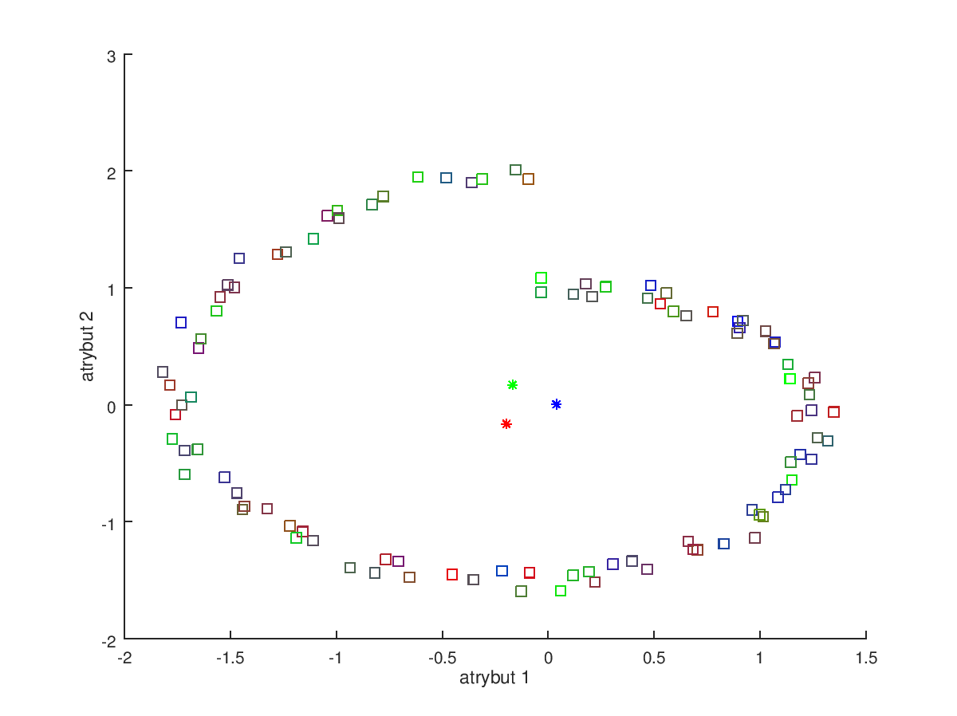
a następnie położenie środków grup i podział na grupy po 10 iteracjach:
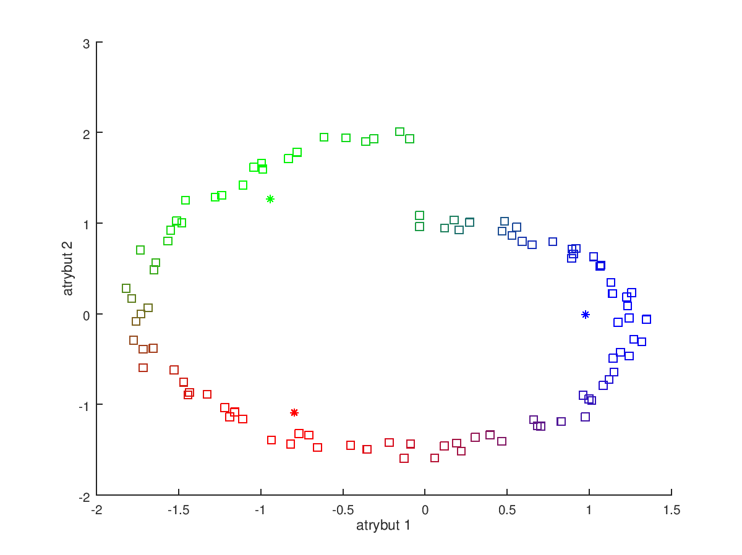
Uwagi
Nie trzeba kolorować próbek, ze względu na przynależność biorąc pod uwagę tak szeroką paletę barw, jak widoczna na obrazkach. Warto w jakiś widoczny sposób pokazać na wykresie położenie próbek oraz środki grup.

Algorytm k-medoidów (nieobowiązkowy)
Proszę napisać algorytm podobny do k-średnich. Różni się on tym, iż środek grupy zawsze musi mieć wartość równą jednej z próbek wzorcowych. Należy we własnym zakresie ustalić szczegóły algorytmu. Dodatkowe uwagi są takie same jak dla k-średnich.

Przydatne materiały

Plik spiralka.txt
-0.0824 0.9435
0.0913 0.9575
0.0476 1.0683
0.2311 1.0452
0.2269 0.9615
0.2717 1.0570
0.3430 1.0724
0.4765 1.0060
0.5039 0.9162
0.5113 0.8803
0.6735 0.8263
0.8030 0.8494
0.8318 0.8573
0.7825 0.7032
0.8566 0.7646
0.8544 0.6752
1.0519 0.6502
1.0302 0.5818
1.1587 0.5559
1.0992 0.4486
1.1175 0.3286
1.1493 0.3144
1.1607 0.1619
1.2388 0.2232
1.2136 0.1041
1.3375 0.0204
1.2301 -0.0344
1.2946 -0.0799
1.3301 -0.2716
1.3287 -0.2480
1.2707 -0.4779
1.2219 -0.5640
1.2314 -0.5076
1.0710 -0.6311
1.0461 -0.8127
1.0850 -0.7972
1.1371 -0.7834
0.9918 -1.0194
0.8467 -1.0041
0.9301 -1.1675
0.8569 -1.0805
0.6782 -1.0943
0.6759 -1.3292
0.5377 -1.2760
0.4944 -1.2617
0.4819 -1.2857
0.4601 -1.3957
0.2684 -1.3820
0.1669 -1.4465
0.1774 -1.4508
-0.0566 -1.4538
-0.1226 -1.5564
-0.1725 -1.5277
-0.3374 -1.4758
-0.4568 -1.5191
-0.4682 -1.4563
-0.5552 -1.4464
-0.6295 -1.4956
-0.8523 -1.3649
-0.8152 -1.3287
-0.9520 -1.3021
-0.9805 -1.2422
-1.1398 -1.2181
-1.1746 -1.1570
-1.3583 -1.1144
-1.3366 -0.8821
-1.3595 -0.9266
-1.4969 -0.7615
-1.5441 -0.6479
-1.4743 -0.6608
-1.5488 -0.4747
-1.7169 -0.3264
-1.7011 -0.2524
-1.6954 -0.2604
-1.7168 -0.0879
-1.7790 -0.0625
-1.7251 0.1885
-1.7787 0.1831
-1.7208 0.2806
-1.7544 0.5381
-1.6810 0.4760
-1.7296 0.5807
-1.6673 0.7270
-1.5808 0.9680
-1.5305 1.0313
-1.5638 1.0163
-1.3728 1.2606
-1.2852 1.2611
-1.3866 1.3016
-1.1773 1.4962
-1.1918 1.6133
-1.0784 1.6521
-0.8967 1.6324
-0.8501 1.7047
-0.8084 1.8031
-0.6135 1.8584
-0.5031 1.8191
-0.3340 1.8515
-0.3200 1.9158
-0.2074 1.9929
0.0322 1.9473

plik spiralka-names.txt
x r
y r

